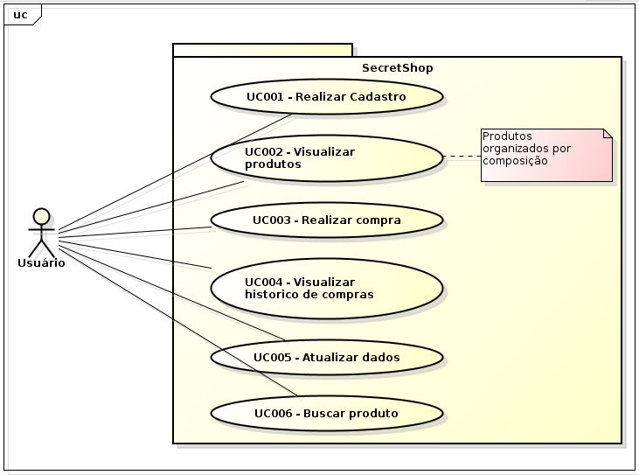

Caso de Uso | UC001 – Realizar Cadastro
Atores | Usuário
Descrição | Inserir os dados pessoais do cliente, endereço de entrega e, se desejado, forma de pagamento.
Pré-condição | CPF e e-mail ainda não cadastrados no sistema.
Pós-condição | O sistema confirma o cadastro e o usuário é adicionado ao sistema.
Fluxo principal | Usuário:  1 – Acessar a opção “criar conta”.  3 – Preencher formulário com as informações requisitadas.
Fluxo principal | Sistema:  2 – Exibe a tela de cadastro.  4 – Valida os dados inseridos.  5 – Conclui a criação do cadastro e redireciona a tela inicial do programa.
Fluxo alternativo | Sistema:  5 – Caso esteja faltando dados o sistema exibe uma mensagem indicando os dados faltantes.  5 – Caso o e-mail ou CPF já estejam cadastrados o sistema exibe uma mensagem indicando usuário já cadastrado com o campo específico.

Caso de Uso | UC002 – Visualizar Produtos
Atores | Usuário
Descrição | Visualizar os Produtos da loja por composição, ou seja, serão exibidos os produtos finais, que podem ser formados a partir da junção de outros produtos menores, e ao exibir detalhes do produto é possível visualizar os produtos que fazem parte daquela composição.
Pré-condição | Acesso ao site ou pesquisa de produto específico.
Pós-condição | Exibir a lista de completa de produtos finais ou lista referente a busca.
Fluxo principal | Usuário:  1 – Acessa a loja.  1.1 – Busca produto.  3 – Seleção do produto desejado.
Fluxo principal | Sistema:  2 – Listagem de produtos finais.  4 – Listagem dos produtos de composição.
Fluxo alternativo | Sistema:  2 – Caso a busca seja realizada e não haja resultados para a busca o sistema exibe uma mensagem informando qu eu produto não foi encontrado.

Caso de Uso | UC003 – Realizar compra
Atores | Usuário
Descrição | Realizar a compra do produto selecionado.
Pré-condição | Usuário deve estar logado no site para realizar a compra, ter selecionado o produto desejado e deve informar os dados de pagamento caso ainda não esteja salvo na conta.
Pós-condição | Sistema exibe mensagem confirmando a realização da compra e salva a compra no histórico do usuário.
Fluxo principal | Usuário:  1 – Seleciona o produto desejado.  2 – Clica em “comprar”.  4 – Seleciona método de pagamento inserindo dados caso necessário.
Fluxo principal | Sistema:  3 – Exibe opções de pagamento.  5 – Valida o método de pagamento.  6 – Emite confirmação da compra.
Fluxo alternativo | Sistema:  6 – Caso o método de pagamento seja invalido, emite uma mensagem de erro sobre a forma de pagamento.

Caso de Uso | UC004 – Visualizar histórico de compras
Atores | Usuário
Descrição | Visualiza histórico de compras com composição, ou seja, se comprados itens específicos para a composição de outro item, o histórico exibe o item composto.
Pré-condição | Usuário precisa estar logado no sistema para acessar seu histórico de compras.
Pós-condição | Sistema exibe o histórico de compras do usuário.
Fluxo principal | Usuário:  1 – No botão de opções da conta selecionar “mochila”.
Fluxo principal | Sistema:  2 – Exibe dados do usuário e histórico de compras.
Fluxo alternativo | Sistema:  2 – Caso não haja compras realizadas na conta, exibe mensagem de histórico vazio.

Caso de Uso | UC005 – Atualizar dados
Atores | Usuário
Descrição | Atualiza dados da conta do usuário.  OBS: CPF não pode ser alterado.
Pré-condição | Usuário precisa estar logado em sua conta.
Pós-condição | Sistema exibe os dados atualizados.
Fluxo principal | Usuário:  1 – No botão de opções da conta selecionar “mochila”.  3 – Selecionar “editar conta”.  5 – Alterar dados.  6 – Salvar alterações.
Fluxo principal | Sistema:  2 – Exibe dados do usuário e histórico de compras.  4 – Exibe formulário com dados já salvos para serem alterados.  7 – Exibe dados alterados.
Fluxo alternativo | Sistema:  7 – Caso algum dado invalido seja inserido, notifica o usuário do erro ocorrido.  7 – Caso algum campo vital seja deixado em branco, notifica o usuário do erro ocorrido.

Caso de Uso | UC006 – Buscar produto
Atores | Usuário
Descrição | Busca um determinado produto no sistema, podendo buscar itens iniciais, assim o sistema exibe todos os itens finais que possuem o item em sua composição.
Pré-condição | Usuário deve digitar o nome do produto desejado no campo de busca.
Pós-condição | Sistema exibe o resultado da busca.
Fluxo principal | Usuário:  1 – Usuário digita o nome do produto e realiza a busca.
Fluxo principal | Sistema:  2 – Exibe os produtos relacionados a busca.
Fluxo alternativo | 2 – Caso não encontre o produto buscado, exibe uma mensagem de erro na tela, informando que o produto não existe na loja.

